BỘ CÔNG THƯƠNG



TRƯỜNG ĐẠI HỌC CÔNG THƯƠNG TP HỒ CHÍ MINH

**KHOA CÔNG NGHỆ THÔNG TIN**

**🙞🙞●🙜🙜**



**BÀI TẬP NHÓM**

**HỌC PHẦN LẬP TRÌNH WEB**

**ĐỀ TÀI: HỆ THỐNG QUẢN LÍ BÁN ĐỒ ĂN**

GVHD: Lữ Thị Cẩm Tú

Nhóm: 08

SVTH:

1. Nguyễn Tấn Phát MSSV: 2001230646

2. Huỳnh Thế Trung MSSV: 2001231007

3. Nguyễn Kiều Hạnh Nguyên MSSV: 2001230588

4. Nguyễn Ngọc Yến Linh MSSV: 2001230442

Tp. Hồ Chí Minh, Tháng 12 Năm 2025

**LỜI CAM ĐOAN**

Chúng tôi xin cam đoan đây là công trình nghiên cứu của riêng chúng tôi. Các số liệu, kết quả nêu trong tiểu luận là trung thực và chưa từng được ai công bố trong bất kỳ công trình nào khác.

Chúng tôi xin cam đoan rằng mọi sự giúp đỡ cho việc thực hiện đồ án này đã được cảm ơn và các thông tin trích dẫn trong tiểu luận đã được chỉ rõ nguồn gốc.

**Sinh viên thực hiện**

*(Ký và ghi rõ họ tên)*

Nhóm 08

**LỜI CẢM ƠN**

Trước tiên, chúng tôi xin gửi lời cảm ơn chân thành đến giáo viên hướng dẫn, người đã tận tình chỉ bảo và hướng dẫn nhóm trong suốt quá trình thực hiện đồ án này. Những góp ý quý báu và sự kiên nhẫn của cô đã giúp chúng tôi hoàn thiện tốt bài nghiên cứu.

Chúng tôi cũng xin gửi lời cảm ơn đến các thầy cô trong khoa/quý thầy cô tại trường, những người đã cung cấp nền tảng kiến thức vững chắc, tạo điều kiện thuận lợi để chúng tôi có thể hoàn thành đồ án này.

Xin chân thành cảm ơn các anh chị, bạn bè đã đồng hành, chia sẻ kinh nghiệm và giúp đỡ chúng tôi trong quá trình tìm kiếm tài liệu, thu thập thông tin và hoàn thiện nội dung.

Cuối cùng, chúng tôi xin cảm ơn các tổ chức, cá nhân đã tài trợ kinh phí và tạo điều kiện thuận lợi, giúp chúng tôi có đủ nguồn lực để hoàn thành tốt bài tiểu luận này. Sự giúp đỡ quý báu từ tất cả mọi người chính là nguồn động lực lớn giúp chúng tôi đạt được kết quả như hôm nay.

Chúng tôi xin chân thành cảm ơn!

**Sinh viên thực hiện**

*(Ký và ghi rõ họ tên)*

Nhóm 08

**MỤC LỤC**

LỜI MỞ ĐẦU 1

CHƯƠNG 1: GIỚI THIỆU 2

1.1. Mục tiêu 2

1.2. Đối tượng sử dụng 2

CHƯƠNG 2: PHÂN TÍCH VÀ THIẾT KẾ HỆ THỐNG 3

2.1. Chức năng chính 3

*2.1.1. Giao diện khách hàng* 3

*2.1.2. Giao diện người bán hàng* 4

*2.1.3. API* 6

2.2. Sơ đồ use case 7

2.3. Cơ sở dữ liệu 8

2.4. Sơ đồ cơ sở dữ liệu quan hệ (Diagram) 8

CHƯƠNG 3: GIAO DIỆN KHÁCH HÀNG 9

3.1. Layout 9

3.2. Trang danh sách sản phẩm 9

3.3. Trang chi tiết sản phẩm 10

3.4. Giỏ hàng 10

CHƯƠNG 4: GIAO DIỆN NGƯỜI BÁN HÀNG 12

4.1. Trang quản lý sản phẩm 12

4.2. Trang quản lý đơn hàng 14

4.3. Thống kê doanh thu 15

CHƯƠNG 5: API 16

5.1. API hiển thị danh sách món ăn 16

5.2. API thêm/sửa/xóa loại món 16

5.3. API cập nhật đơn hàng 19

CHƯƠNG 6: KIỂM THỬ 21

6.1. Kiểm tra các chức năng CRUD 21

6.2. Test đăng nhập / đăng ký / đặt hàng 23

CHƯƠNG 7: KẾT LUẬN VÀ HƯỚNG PHÁT TRIỂN 27

7.1. Kết luận 27

7.2. Hướng phát triển 27

BẢNG PHÂN CÔNG CÔNG VIỆC VÀ ĐÁNH GIÁ 28

LỜI MỞ ĐẦU

Trong bối cảnh công nghệ ngày càng phát triển, mô hình mua sắm và tiêu dùng online trở nên phổ biến và đóng vai trò quan trọng trong đời sống hiện đại. Đặc biệt, lĩnh vực ẩm thực – vốn gắn liền với nhu cầu hằng ngày của mỗi người – đang chứng kiến sự bùng nổ mạnh mẽ của các nền tảng đặt đồ ăn trực tuyến. Mô hình kinh doanh truyền thống đang dần chuyển dịch sang các nền tảng số để tối ưu hóa chi phí, mở rộng thị trường và nâng cao trải nghiệm khách hàng. Việc xây dựng một website bán đồ ăn không chỉ đáp ứng xu hướng tiêu dùng tiện lợi, nhanh chóng mà còn giúp người bán tối ưu hoạt động kinh doanh, mở rộng khả năng tiếp cận khách hàng.

Đề tài “Hệ thống quản lí bán đồ ăn” nhằm xây dựng một hệ thống website đơn giản nhưng đầy đủ chức năng cơ bản. Đề tài tập trung vào hai nhóm người dùng chính: khách hàng và người bán hàng, cung cấp các chức năng như xem sản phẩm, đặt món, quản lý đơn hàng, quản lý sản phẩm, cùng với hệ thống API hỗ trợ giao tiếp dữ liệu giữa giao diện và cơ sở dữ liệu.

# **CHƯƠNG 1: GIỚI THIỆU**

## **1.1. Mục tiêu**

Đề tài “Website Bán Đồ Ăn Trực Tuyến” được thực hiện với mục tiêu xây dựng một hệ thống web đáp ứng nhu cầu xem và đặt món ăn một cách nhanh chóng, thuận tiện. Hệ thống cho phép người dùng dễ dàng xem danh sách sản phẩm, xem chi tiết món ăn, tìm kiếm, lọc theo danh mục, thêm món vào giỏ hàng và tiến hành đặt hàng trực tuyến.

Bên cạnh đó, website cũng hỗ trợ người bán quản lý toàn bộ hoạt động kinh doanh bao gồm: thêm – sửa – xóa sản phẩm, phân loại sản phẩm, quản lý đơn hàng và xem thống kê doanh thu.

Ngoài ra, hệ thống phải hoạt động ổn định, có giao diện thân thiện với người dùng và đảm bảo tính bảo mật cơ bản (xác thực và phân quyền).

## **1.2. Đối tượng sử dụng**

Hệ thống được thiết kế nhằm phục vụ hai nhóm người dùng chính:

* **Người dùng (Khách hàng):**
* Xem danh sách món ăn theo từng loại.
* Xem chi tiết món ăn, giá, hình ảnh.
* Thêm món vào giỏ hàng.
* Chỉnh sửa số lượng và xác nhận đặt hàng.
* Theo dõi trạng thái đơn hàng (tùy chức năng nhóm triển khai).
* **Quản trị viên / Người bán hàng:**
* Quản lý sản phẩm: thêm, sửa, xóa, cập nhật giá và hình ảnh.
* Quản lý loại món ăn.
* Xem và xử lý các đơn hàng từ khách.
* Theo dõi báo cáo doanh thu.
* Kiểm soát toàn bộ nội dung hiển thị trên website.

# **CHƯƠNG 2: PHÂN TÍCH VÀ THIẾT KẾ HỆ THỐNG**

## **2.1. Chức năng chính**

### ***2.1.1. Giao diện khách hàng***

**Đăng ký / đăng nhập**

* Xác nhận thông tin đăng nhập/đăng ký (UserController):
* Truy vấn: Sử dụng QL_SanPhamEntities để truy vấn/thao tác trên bảng tblKhachHang.
* Chức năng SubmitDangKy xác nhận thông tin đăng ký của khách hàng mới; SubmitDangNhap xác nhận và kiểm tra thông tin đăng nhập.
* Trực quan (Views/User/):
  + Trực quan hóa (Views/Home/): Các View DangKy, DangNhap hiển thị form cho người dùng đăng ký/đăng nhập tài khoản

**Xem danh sách món ăn**

* Lấy danh sách món ăn (HomeController): Sử dụng QL_SanPhamEntities để truy vấn trên bảng tblSanPham.
* Trực quan (Views/Home/): Index hiển thị tất cả sản phẩm dạng thẻ (card) với các thông tin như: ảnh, tên sản phẩm, giá, badge cùng với các nút chức năng gồm: Xem chi tiết, Thêm vào giỏ.

**Phân loại theo loại món: cơm, nước, tráng miệng, v.v.**

* Lấy danh sách món ăn theo loại món (HomeController): Sử dụng QL_SanPhamEntities để truy vấn trên bảng tblSanPham sau đó đối chiếu mã loại thông qua tblDanhMucCon trong action SanPhamTheoLoai để lấy danh sách món ăn theo loại tương ứng.
* Trực quan (Views/Home/): PartialView _DanhMucThucDon hiển thị danh sách các loại món ăn để khách hàng có thể lọc danh sách món ăn theo loại.

**Chi tiết món ăn, sản phẩm liên quan**

* Xem chi tiết của một món ăn (HomeController): Sử dụng QL_SanPhamEntities để truy vấn trên bảng tblSanPham sau đó lấy thông tin của một món ăn.
* Hiển thị sản phẩm liên quan (HomeController): Sử dụng ViewBag.SanPhamLienQuan để lấy danh sách món ăn có cùng mã danh mục.
* Trực quan hóa (Views/Home/):
  + View ChiTiet hiển thị hình ảnh, các thông tin của món ăn như: tên, giá, mô tả cùng với các nút chức năng: Mua ngay, Quay lại.
  + Sử dụng ViewBag.SanPhamLienQuan để hiển thị danh sách món ăn có cùng mã danh mục của món ăn trong phần chi tiết.

**Thêm món vào giỏ hàng, cập nhật số lượng, xác nhận đơn hàng**

* Thêm món ăn vào giỏ hàng (CartController): Action AddToCart sẽ kiểm tra người dùng đã đăng nhập tài khoản hay không trước khi thêm sản phẩm vào giỏ hàng. Nếu người dùng đã đăng nhập tài khoản thì thêm món ăn vào giỏ hàng của người dùng đó. Ngược lại, hiển thị màn hình đăng nhập.
* Cập nhật số lượng của một món ăn trong giỏ hàng (CartController): Action UpdateSLCart cập nhật số lượng của một món ăn trong giỏ hàng. Nếu số lượng của món ăn trong giỏ bằng 0 thì xóa món ăn đó khỏi giỏ hàng.
* Xác nhận đơn hàng (CartController): sau khi người dùng chọn xác nhận đơn hàng, action PaymentConfirm sẽ tạo hóa đơn cho giỏ hàng sau đó hiển thị hóa đơn cho người dùng.

### ***2.1.2. Giao diện người bán hàng***

**Mục tiêu khung:** Đảm bảo khả năng quản lý tập trung và tách biệt hoàn toàn logic nghiệp vụ quản trị với giao diện người dùng (khách hàng).

**Layout:** Sử dụng layout riêng biệt (_AdminLayout.cshtml) áp dụng cho các Controller trong khu vực quản trị, cung cấp Sidebar điều hướng cố định và Top Bar, tối ưu cho các thao tác quản lý dữ liệu.

**Phân quyền:** Sử dụng tính năng [Authorize] của ASP.NET MVC trên các Controller như ProductController và OrderController, kết hợp với bảng tblNhanVien và tblVaiTro, để chỉ cho phép những người dùng có quyền (Admin hoặc Nhân viên) truy cập vào các chức năng quản trị.

**Quản lý Sản phẩm:**

* Thêm/Sửa/Xóa Sản phẩm (ProductController):
* Truy vấn: Sử dụng QL_SanPhamEntities để truy vấn/thao tác trên bảng tblSanPham. Khi hiển thị danh sách (Index), sử dụng kỹ thuật Eager Loading (dùng .Include()) để tải đồng thời DanhMucCon và LoaiSP.
* Form: Tại View Create/Edit, sử dụng ViewBag.MaDM (là SelectList được nhóm theo LoaiSP.TenLoai) để người bán dễ dàng chọn Danh mục cho sản phẩm. Ảnh: Xử lý file ảnh bìa (AnhBia) qua HTTP POST, lưu trữ file vật lý tại thư mục chỉ định và chỉ lưu tên file vào cơ sở dữ liệu.
* Quản lý Danh mục (CategoryController): Xử lý CRUD riêng cho hai Model LoaiSP (tblLoaiSP) và DanhMucCon (tblDanhMucCon). Điều này giúp người bán linh hoạt thêm các phân loại sản phẩm mới mà không cần can thiệp vào CSDL.
* Giao diện (Views/Product/): Index.cshtml hiển thị bảng dữ liệu với các cột: Ảnh, Tên SP, Giá, Danh mục (có màu sắc hoặc badge). Create.cshtml/Edit.cshtml là các Form nhập liệu thân thiện, có tích hợp Validation từ Data Annotations của Model.

**Quản lý Đơn hàng:**

* Hiển thị Danh sách (OrderController)
* Truy vấn: Lấy dữ liệu từ bảng tblHoaDon, kết hợp (Include) với KhachHang và TinhTrangHoaDon để hiển thị tên khách hàng và trạng thái hiện tại.
* Bộ lọc: Cung cấp bộ lọc theo trạng thái (ví dụ: Chờ xử lý, Đã giao hàng) để ưu tiên xử lý đơn hàng mới.
* Xem Chi tiết (OrderController): Action Details lấy thông tin chi tiết từ tblChiTietHoaDon để hiển thị danh sách các món ăn, số lượng, và tổng tiền. Cung cấp đầy đủ thông tin giao hàng (DiaChiGiaoHang).
* Cập nhật Trạng thái (OrderController): Action UpdateStatus (POST) nhận MaHD và TinhTrangID mới. Logic này là cốt lõi, bao gồm: Gán MaNV (Mã Nhân viên đang xử lý) vào hóa đơn; Cập nhật ngày xử lý; và Kiểm tra tồn kho (nếu đơn bị hủy).
* Giao diện (Views/Order/): Index.cshtml hiển thị bảng đơn hàng kèm Tooltip hoặc Màu sắc để phân biệt trạng thái. Details.cshtml hiển thị chi tiết hóa đơn, kèm theo Dropdown/Nút bấm để thay đổi trạng thái giao hàng.

**Thống kê Doanh thu:**

* Truy vấn Dữ liệu (StatisticController)
* Lọc: Truy vấn dữ liệu tblHoaDon đã hoàn thành và sử dụng LINQ để: Gộp nhóm (GroupBy) theo ngày/tháng/năm và Tính tổng (Sum) TongTien.
* Đầu ra: Trả về dữ liệu dưới dạng JSON thông qua JsonResult để giao diện dễ dàng tiêu thụ.
* Trực quan hóa (Views/Statistic/): Sử dụng thư viện JavaScript Chart.js hoặc Google Charts để vẽ biểu đồ Doanh thu theo thời gian (Line Chart) và Tỷ lệ bán hàng theo Danh mục (Pie Chart). Giao diện cũng hiển thị các chỉ số hiệu suất chính (KPIs) như Tổng doanh thu tháng, số lượng đơn hàng đã xử lý.

### ***2.1.3. API***

API là các phương thức, giao thức kết nối với các thư viện và ứng dụng khác. API cung cấp khả năng truy xuất đến một tập các hàm hay dùng. Và từ đó có thể trao đổi dữ liệu giữa các ứng dụng.

ASP.NET Web API: Là framework dùng để xây dựng API trên nền tảng ASP.NET, ra đời cùng ASP.NET MVC và có cách tổ chức controller, routing... rất giống MVC nhưng tập trung trả về dữ liệu (JSON, XML) thay vì HTML.

Vai trò API, MVC, DB:

|  |  |
| --- | --- |
| MVC | UI, View, Logic giao diện người dùng |
| API | Xử lý nghiệp vụ, thao tác DB, trả về JSON |
| DB | Lưu dữ liệu thật |

Điều này giúp:

* Dễ mở rộng (web, mobile, desktop đều dùng chung API).
* Dễ thay đổi giao diện mà không ảnh hưởng backend.
* API độc lập → test dễ dàng bằng Postman.

**2.2. Sơ đồ use case**

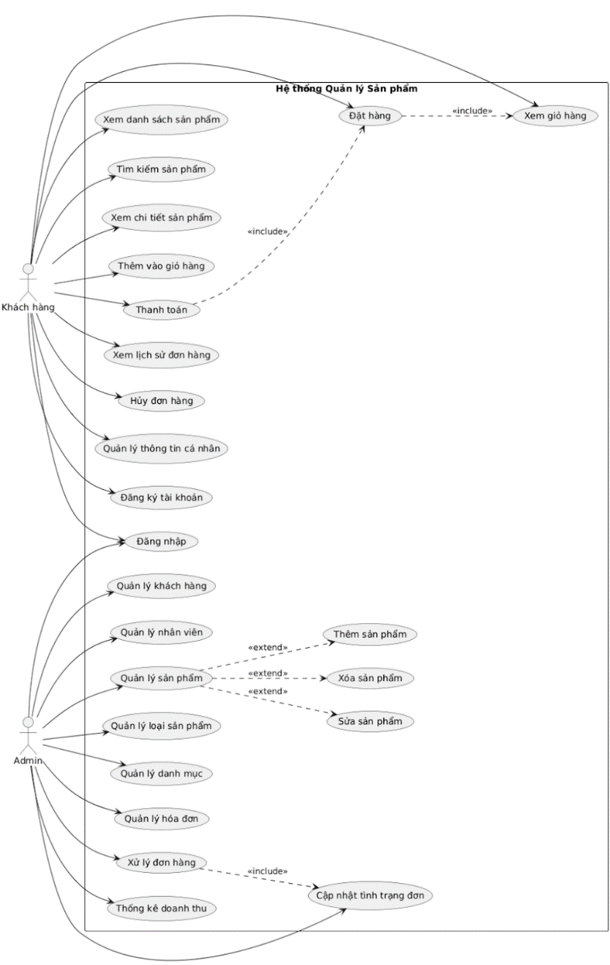

## **2.3. Cơ sở dữ liệu**

Hệ thống sử dụng cơ sở dữ liệu với 10 bảng:

* Bảng tblLoaiSP: Quản lý các loại sản phẩm chính.
* Bảng tblDanhMucCon: Quản lý danh mục con thuộc từng loại sản phẩm.
* Bảng tblSanPham: Lưu thông tin từng món ăn.
* Bảng tblHinhAnh: Cho phép mỗi sản phẩm có nhiều hình ảnh.
* Bảng tblKhachHang: Lưu thông tin khách hàng.
* Bảng tblVaiTro: Quản lý vai trò trong hệ thống (admin, nhân viên, khách).
* Bảng tblNhanVien: Quản lý nhân viên hoặc admin dùng để quản trị hệ thống.
* Bảng tblTinhTrang: Tình trạng của hóa đơn (Đang chờ xử lý, Đã giao hàng, Đã hủy).
* Bảng tblHoaDon: Lưu thông tin đơn hàng.
* Bảng tblChiTietHoaDon: Chi tiết từng món trong hóa đơn.

## **2.4. Sơ đồ cơ sở dữ liệu quan hệ (Diagram)**

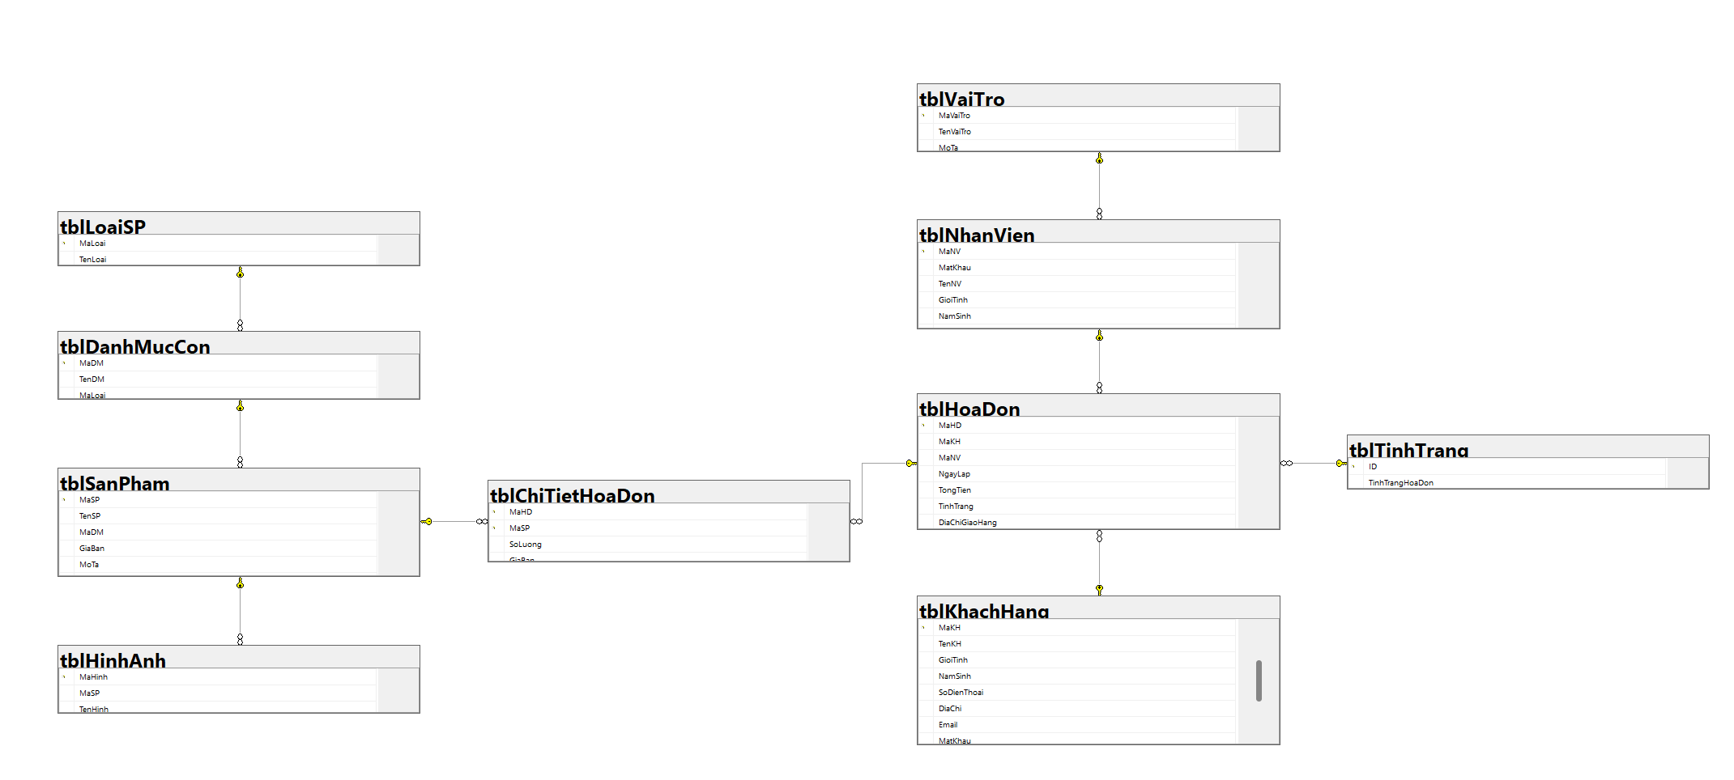

# **CHƯƠNG 3: GIAO DIỆN KHÁCH HÀNG**

## **3.1. Layout**

* Thanh menu 2 cấp



* Footer hiển thị thông tin liên hệ



## **3.2. Trang danh sách sản phẩm**

* Layout danh sách sản phẩm (tổng quan)

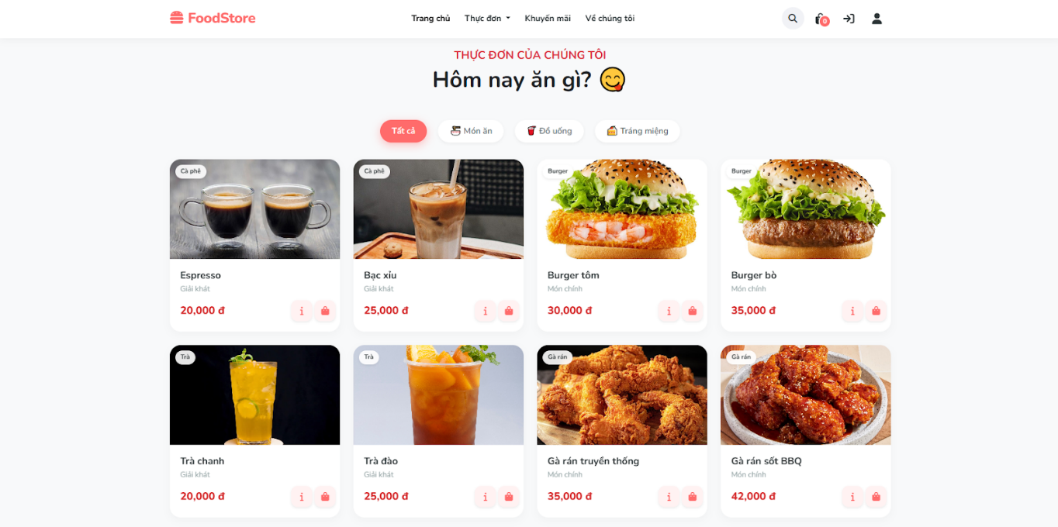

## **3.3. Trang chi tiết sản phẩm**

* Layout chi tiết sản phẩm

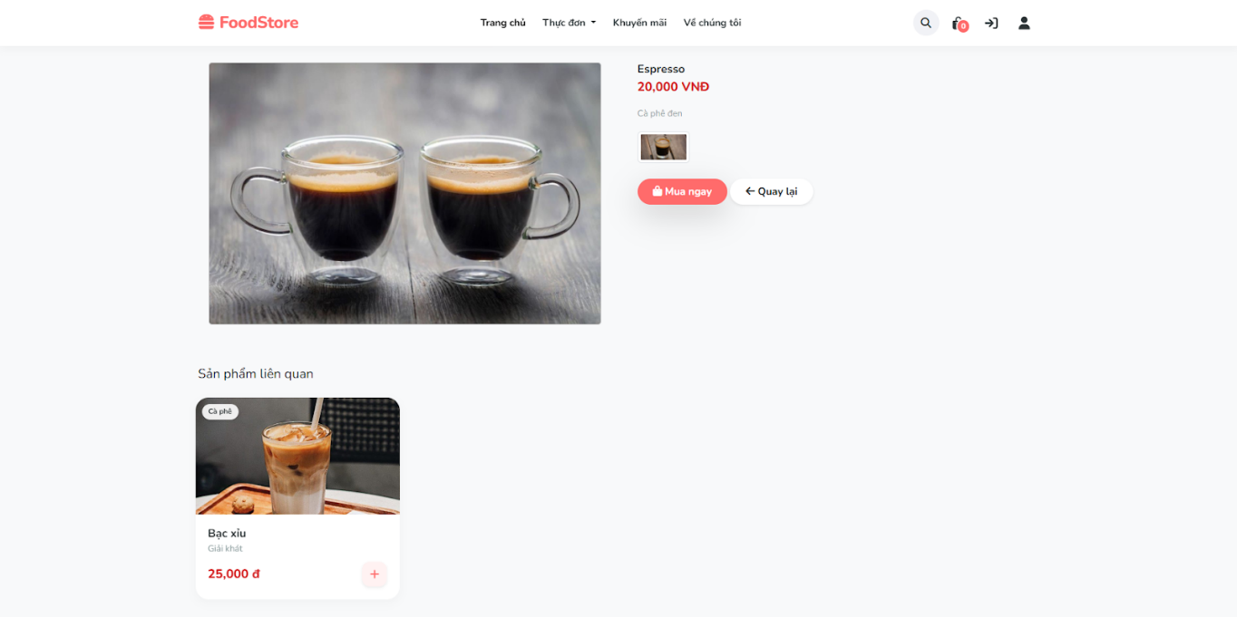

## **3.4. Giỏ hàng**

* Layout giỏ hàng

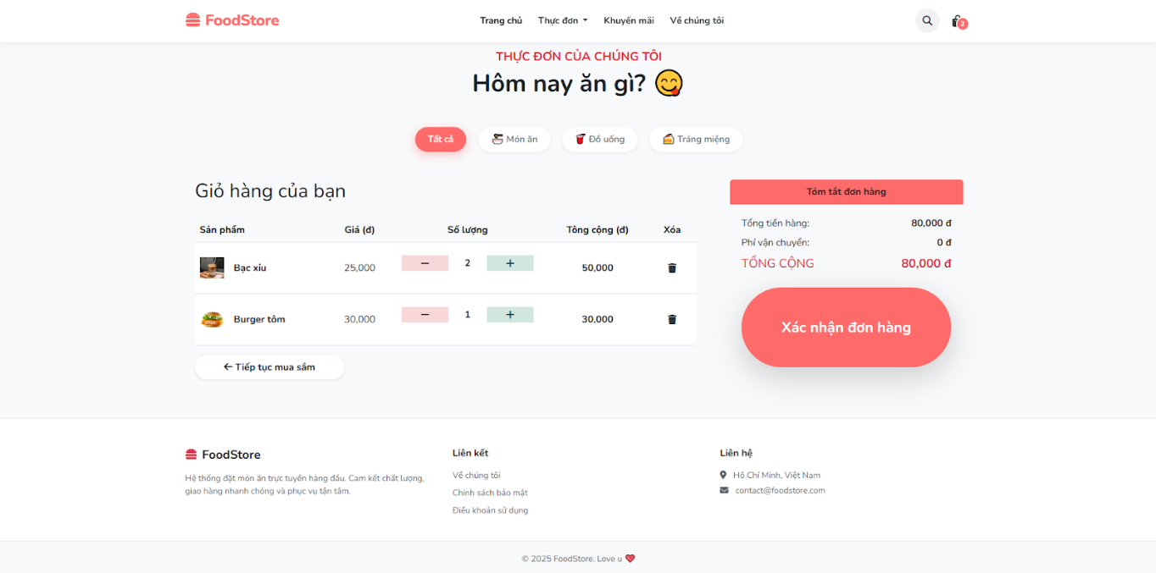

* Thông báo xác nhận đơn hàng

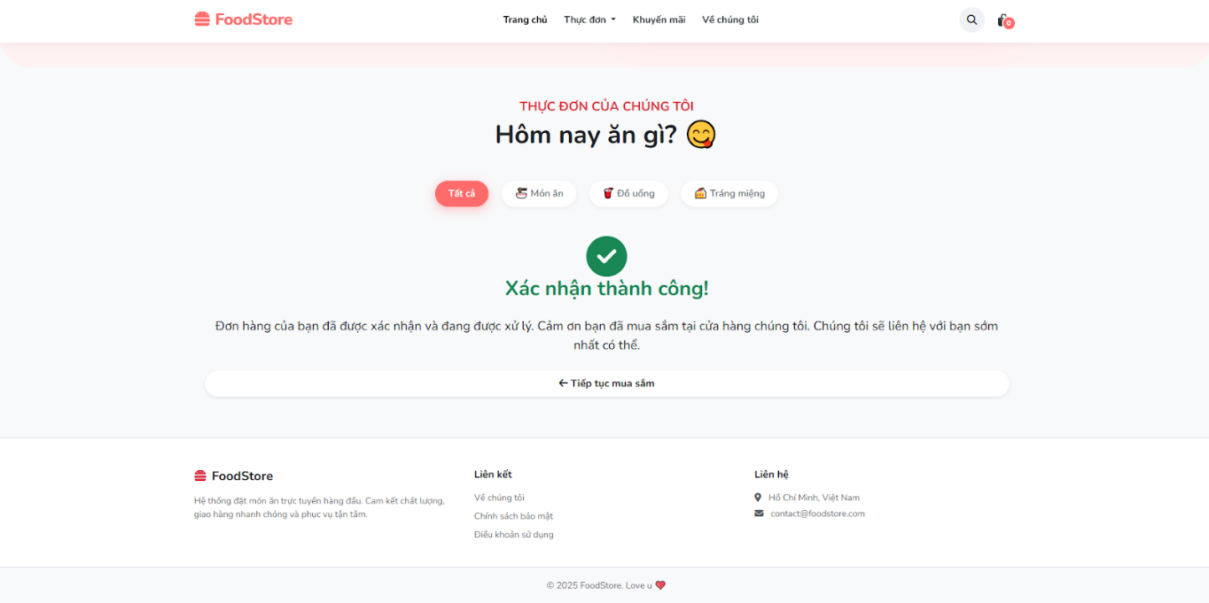

# **CHƯƠNG 4: GIAO DIỆN NGƯỜI BÁN HÀNG**

## **4.1. Trang quản lý sản phẩm**

* Layout trang chủ Admin (Tổng quan)  
  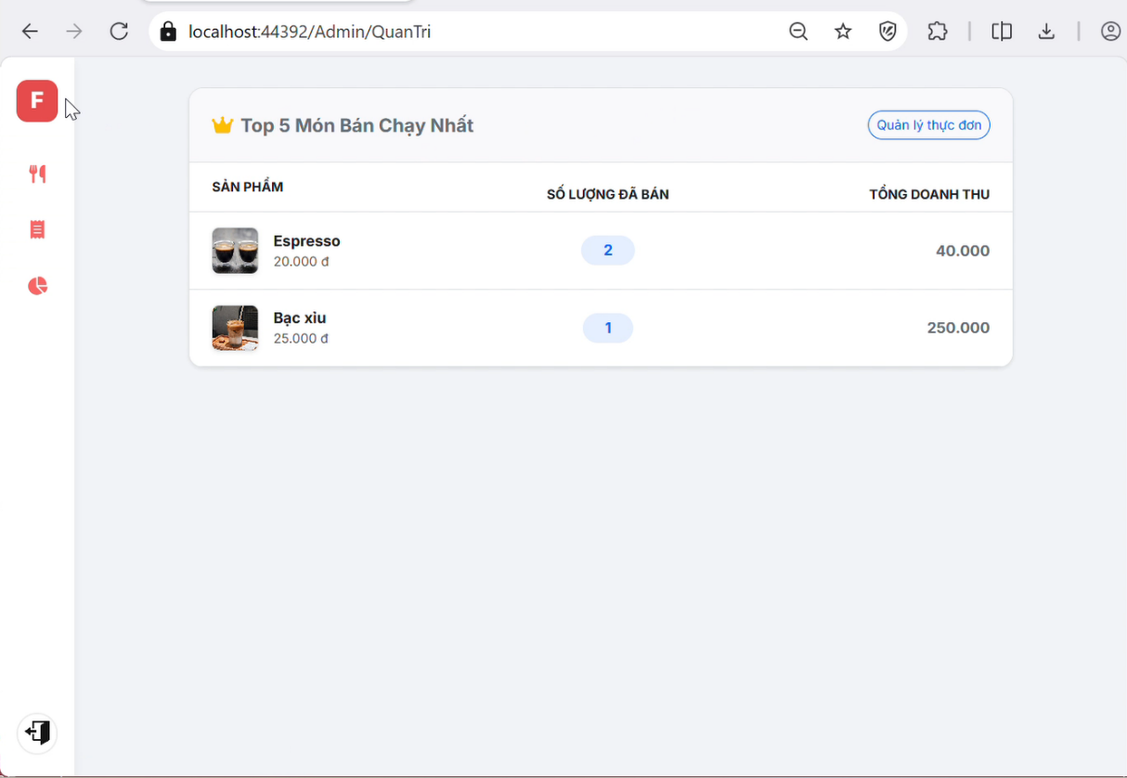
* Layout trang chủ quản lý sản phẩm

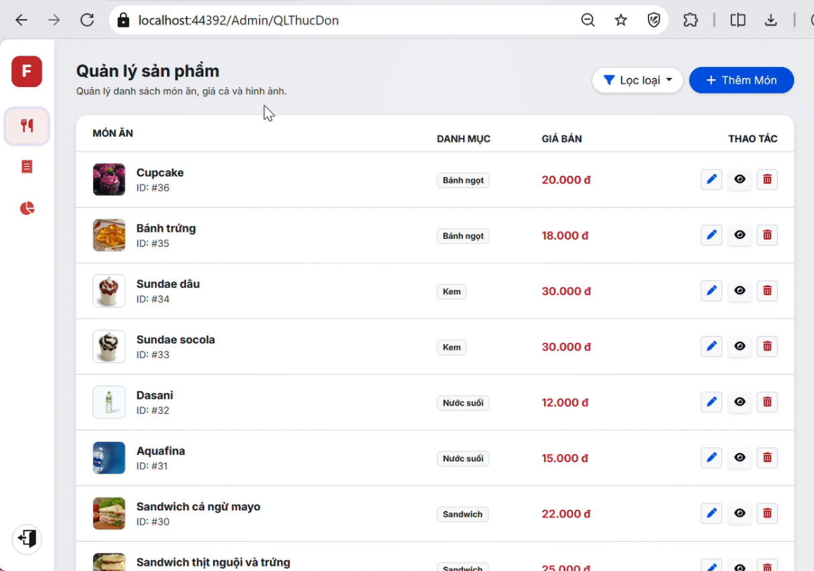

* Các thao tác thêm, xóa, sửa

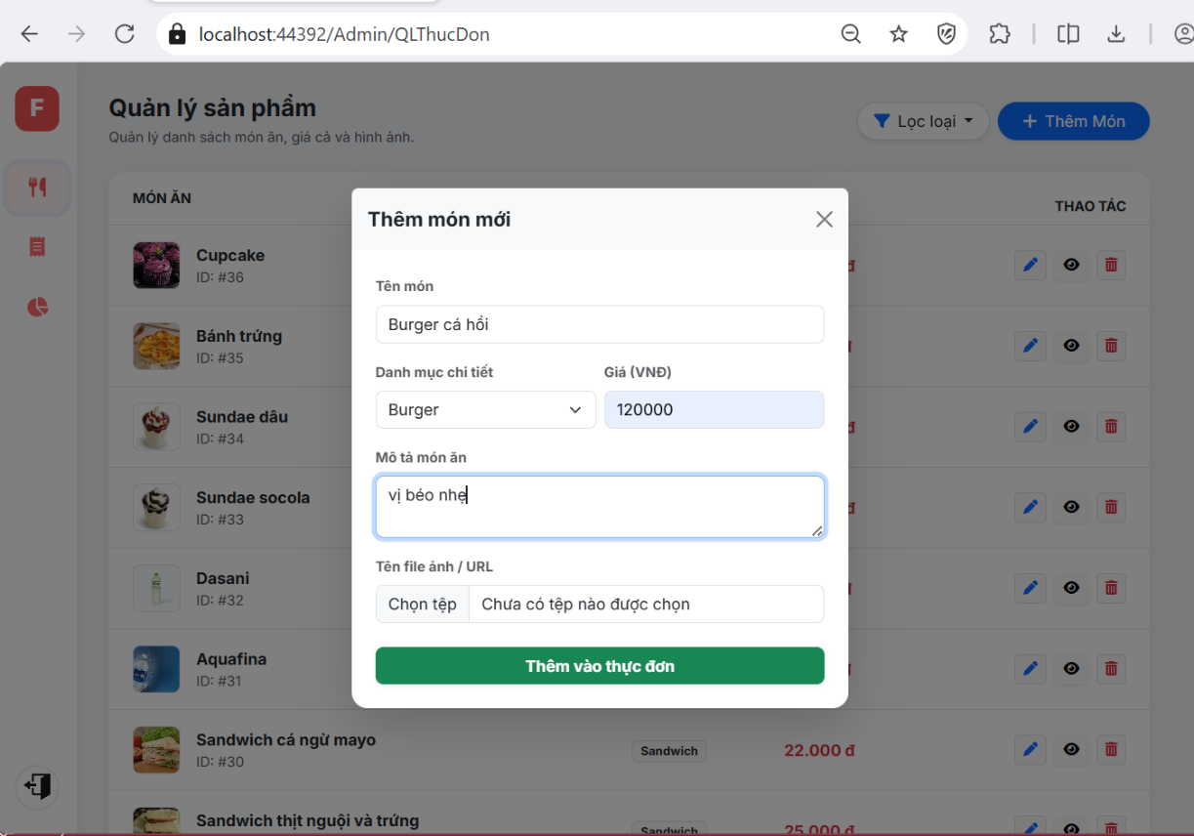

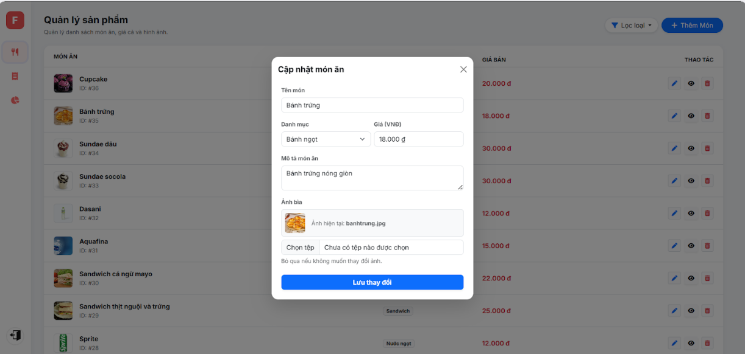

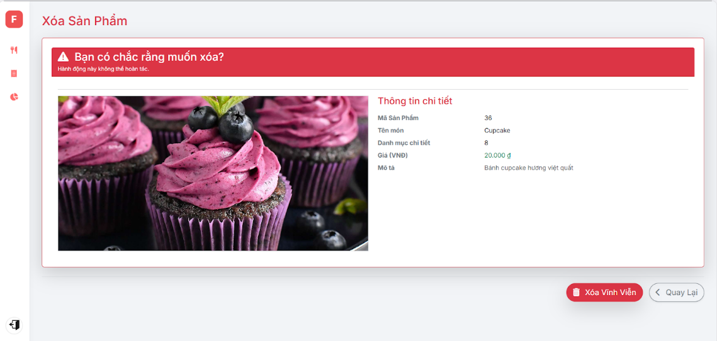

## **4.2. Trang quản lý đơn hàng**

* Layout chính trang quản lý đơn hàng  
  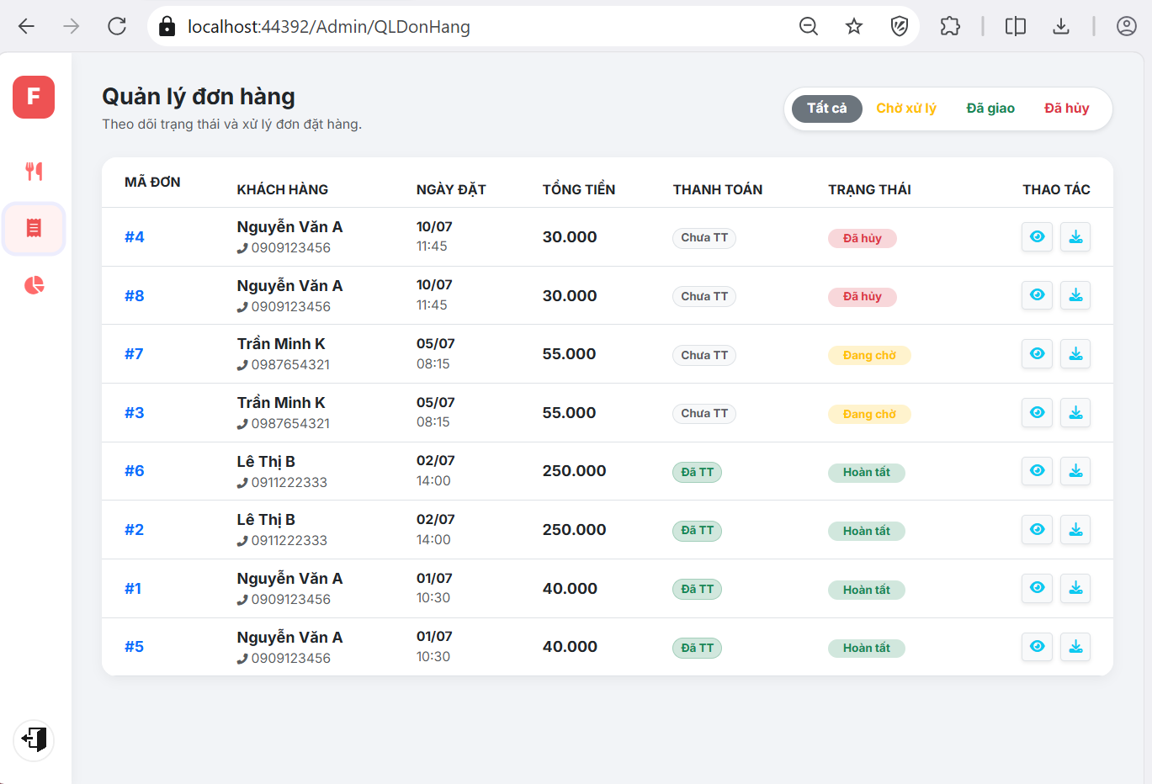
* Kèm bộ lọc các đơn hàng

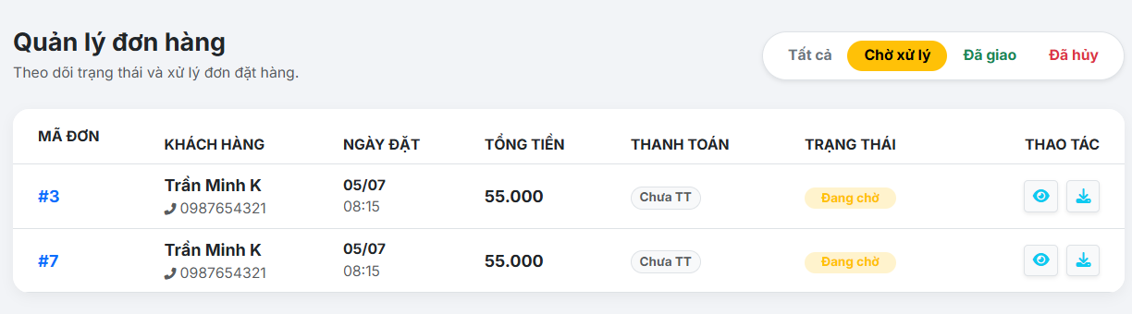

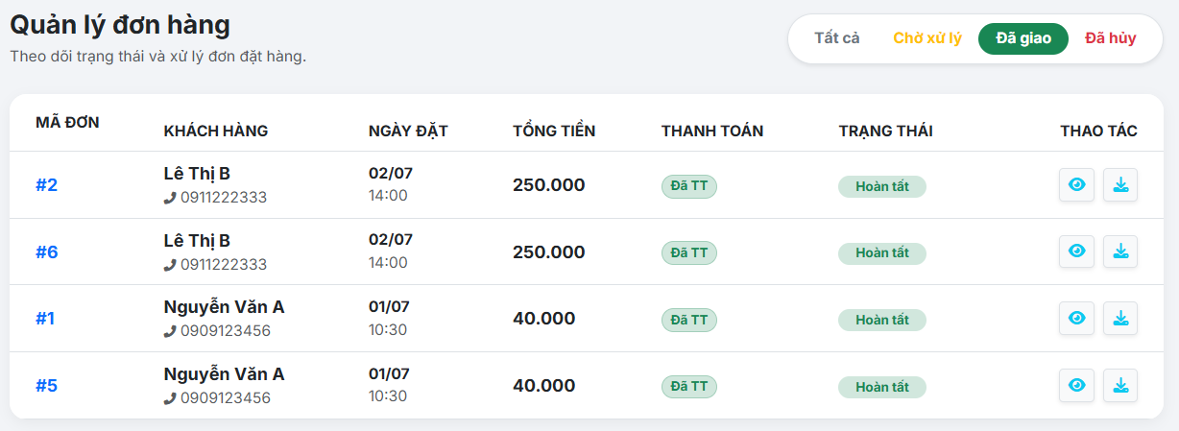

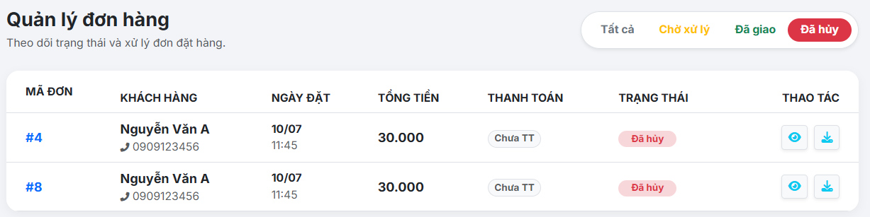

* Kèm các thao tác xem chi tiết và tải xuống

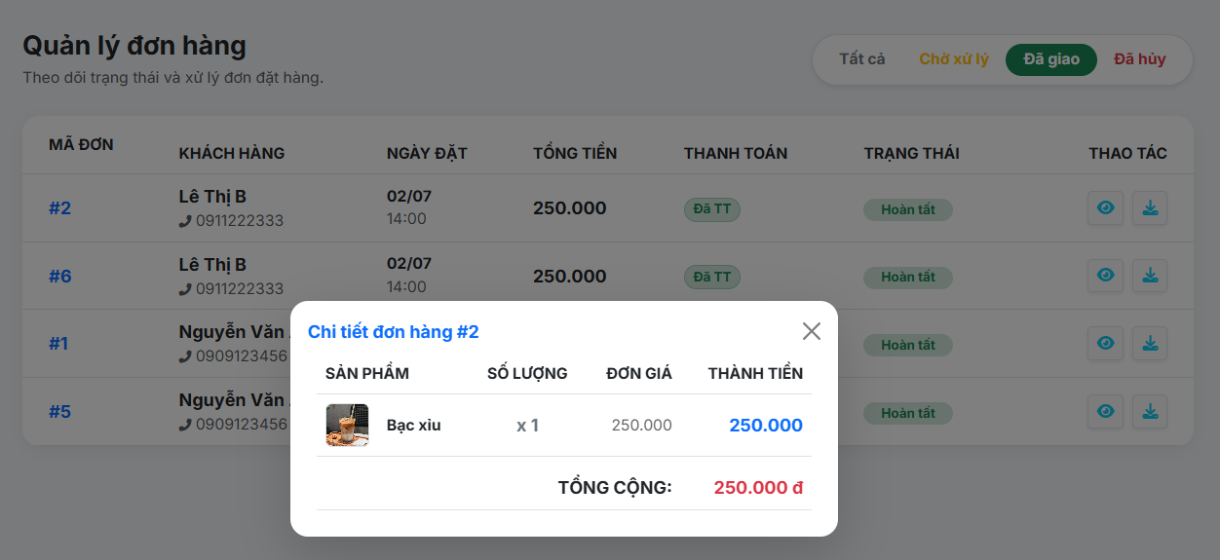

## **4.3. Thống kê doanh thu**

* Layout chính cho trang thống kê

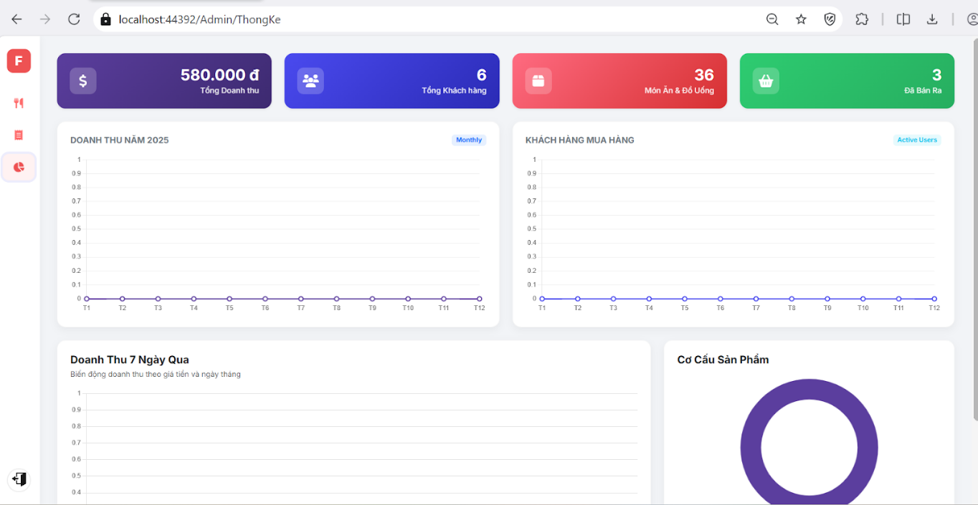

# **CHƯƠNG 5: API**

## **5.1. API hiển thị danh sách món ăn**

* Code API hiển thị danh sách sản phẩm:

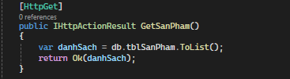

* API hiển thị danh sách sản phẩm trên postman:

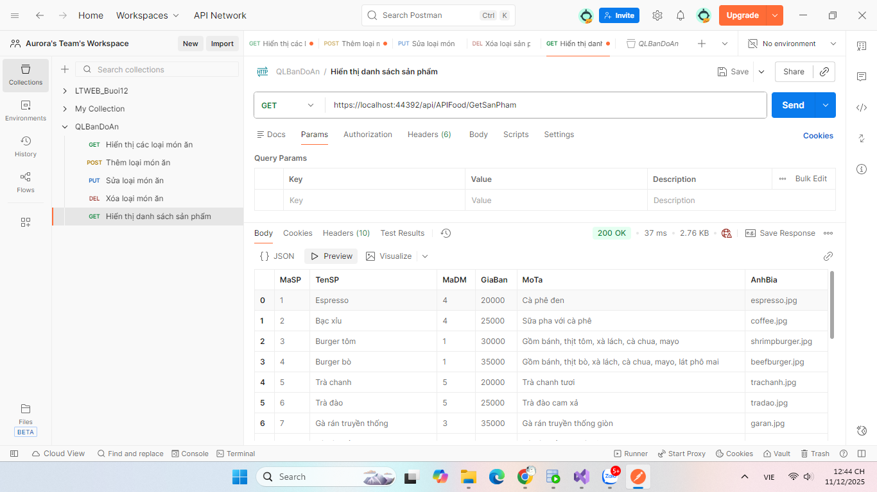

## **5.2. API thêm/sửa/xóa loại món**

* Code thêm loại món ăn:

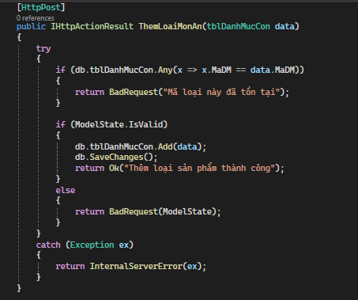

* Thêm loại món ăn trên postman:

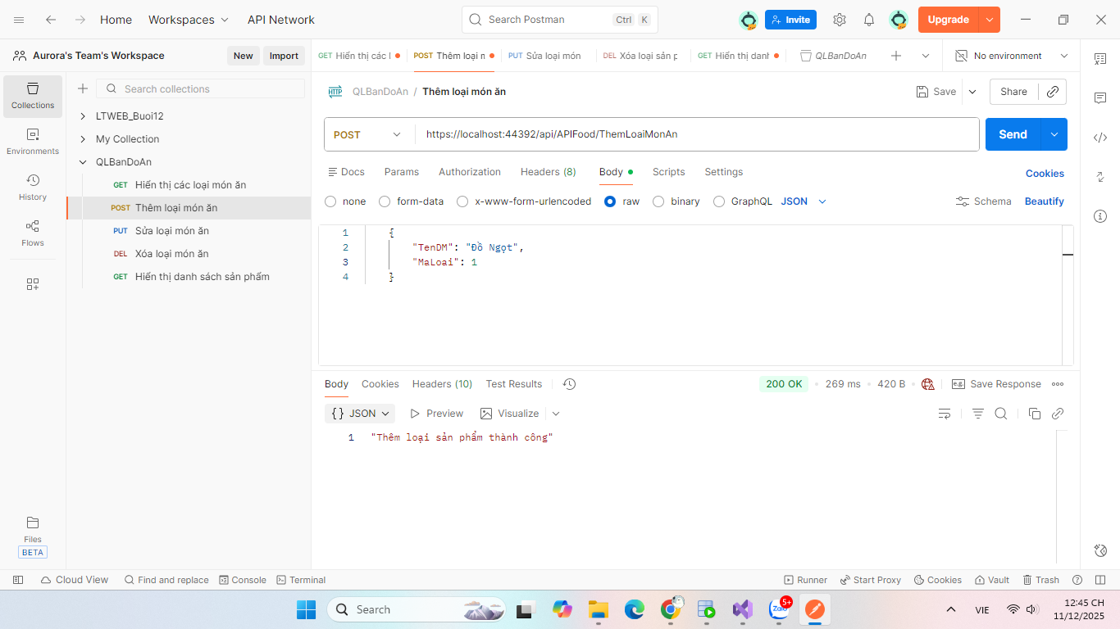

* Code Sửa loại món ăn:

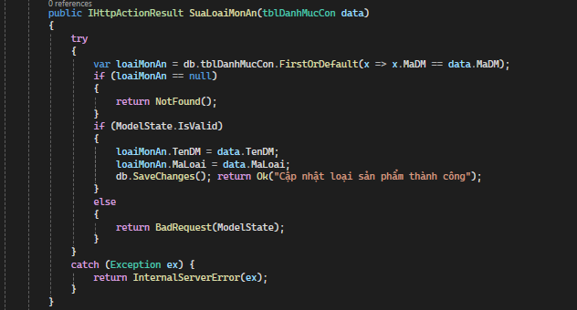

* Giao diện sửa loại món ăn trên postman:

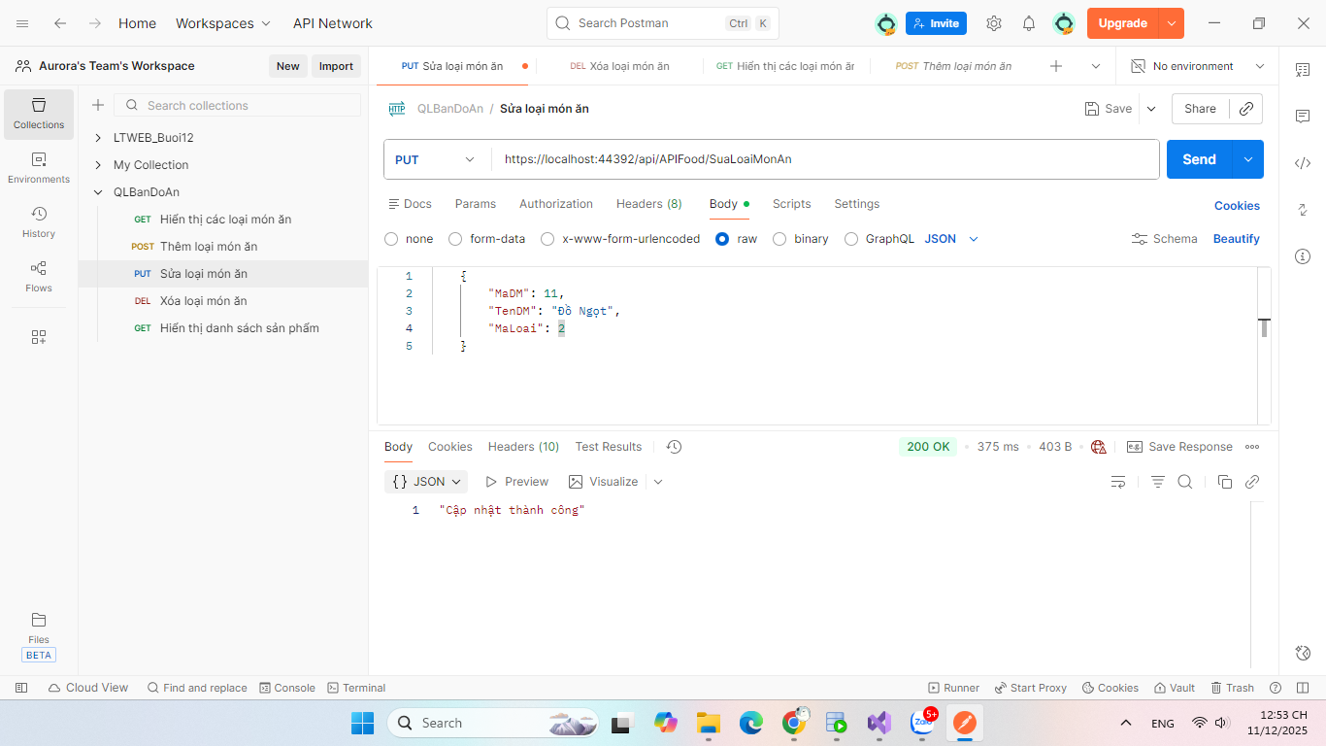

* Code xóa loại món ăn:

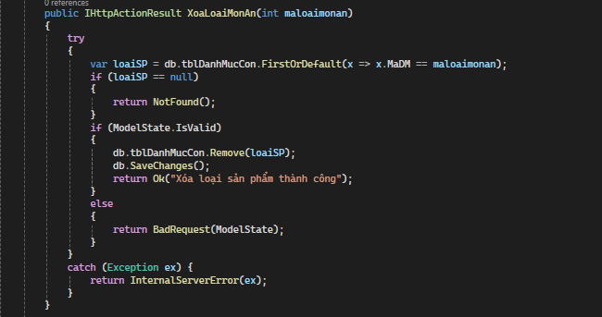

* Giao diện postman xóa loại món ăn:

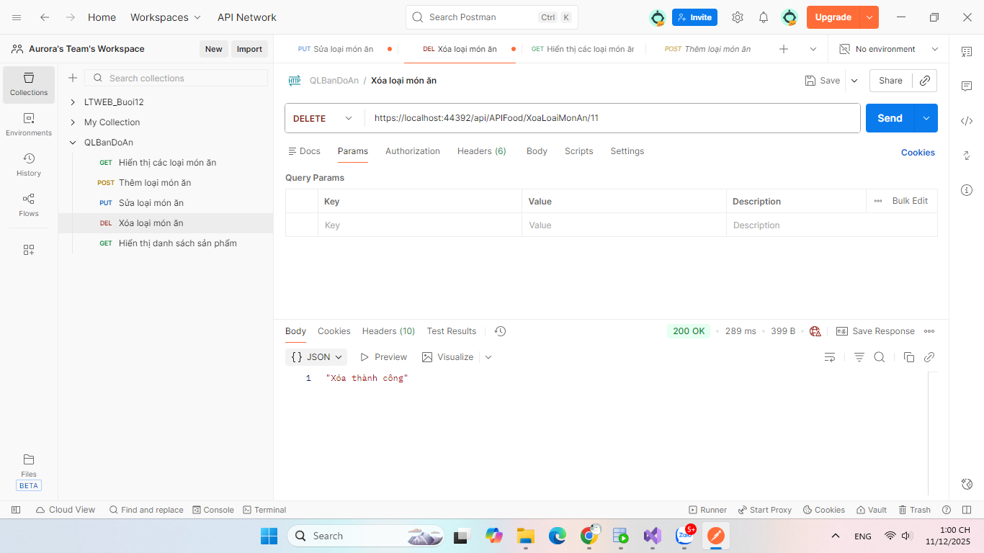

## **5.3. API cập nhật đơn hàng**

* Code cập nhật đơn hàng bằng API:

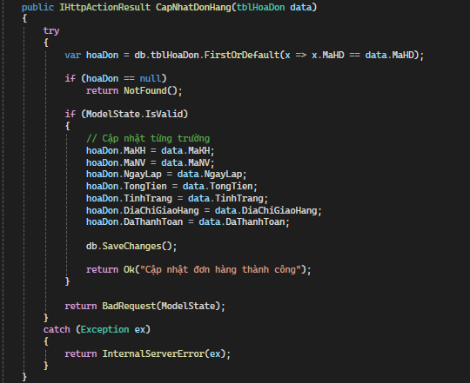

* Giao diện cập nhật đơn hàng trên postman:

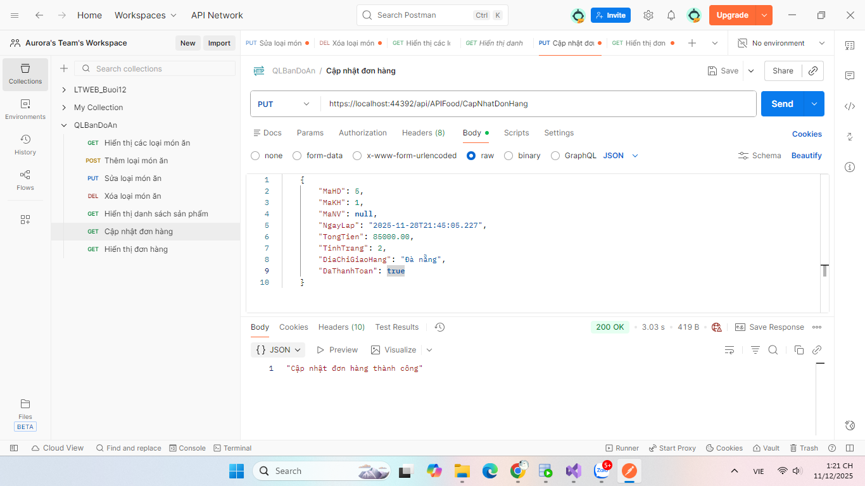

# **CHƯƠNG 6: KIỂM THỬ**

## **6.1. Kiểm tra các chức năng CRUD**

* Tạo sản phẩm mới:

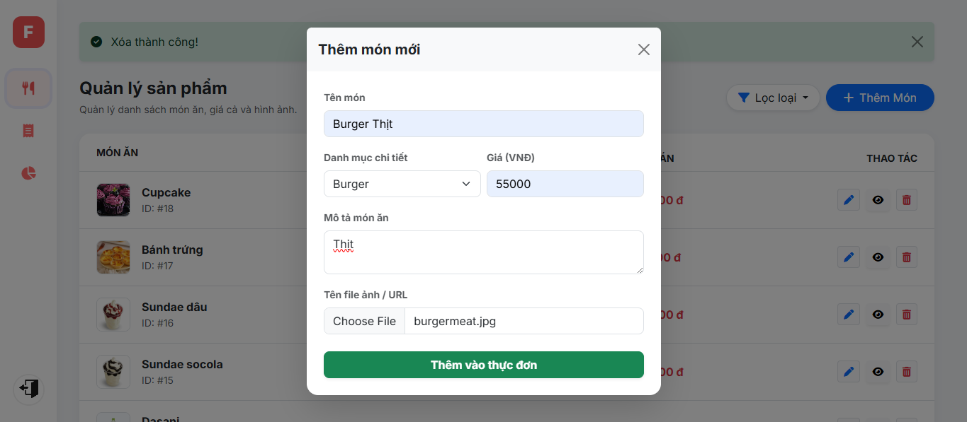

* Sản phẩm được thêm:

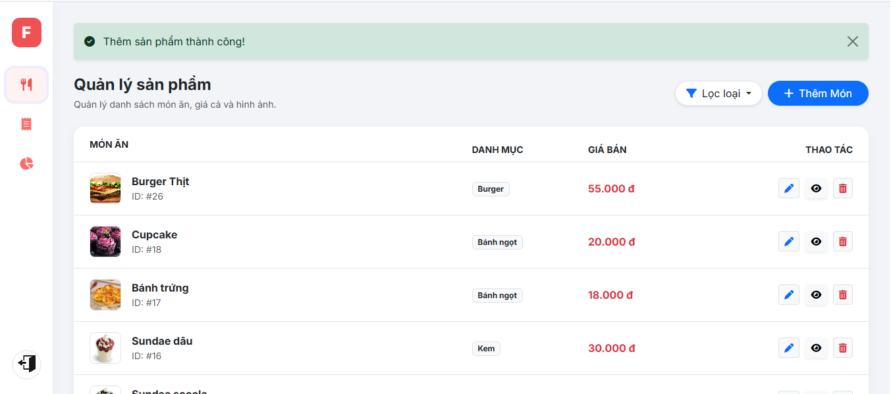

* Sửa sản phẩm:

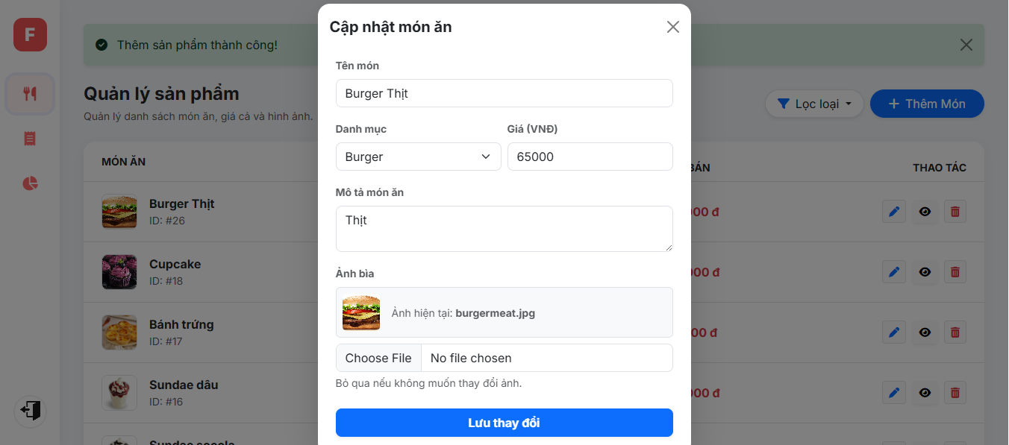

* Sản phẩm sau khi sửa:

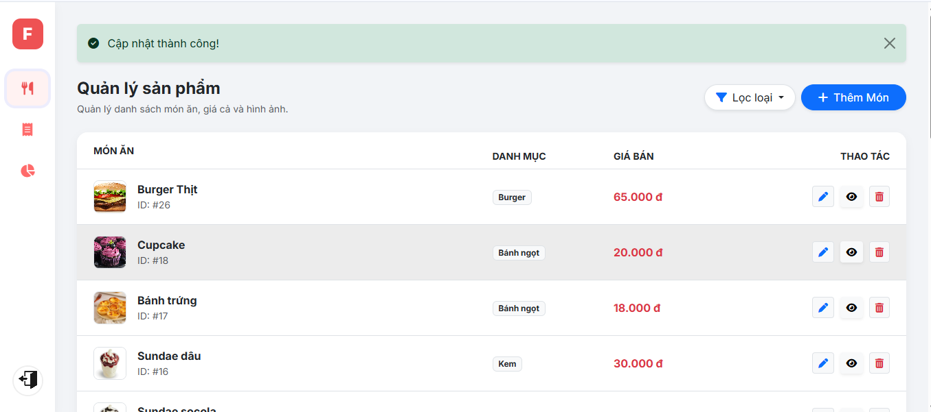

* Xóa sản phẩm:

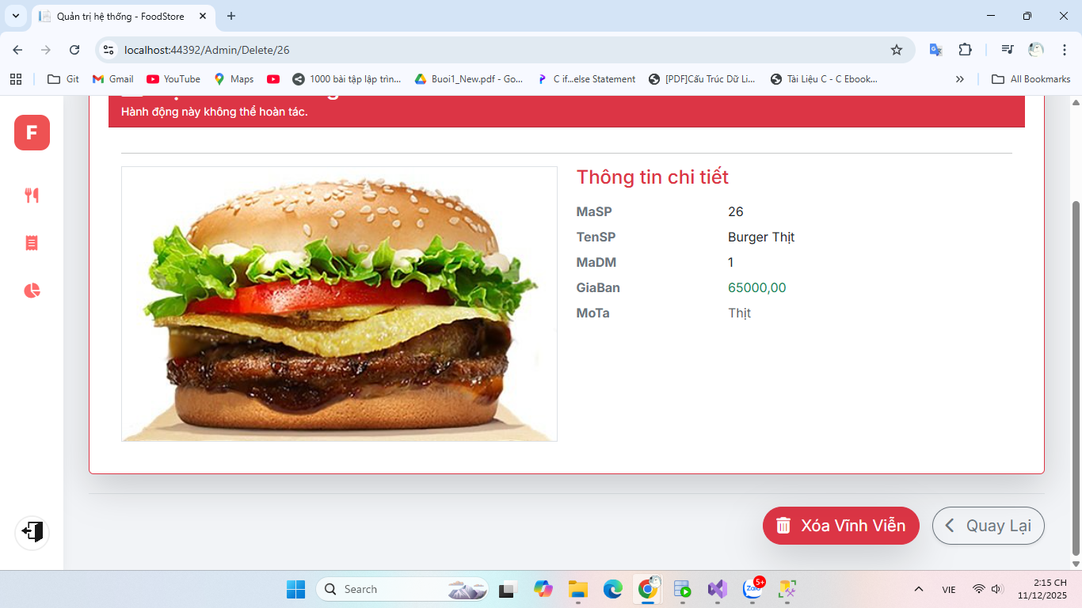

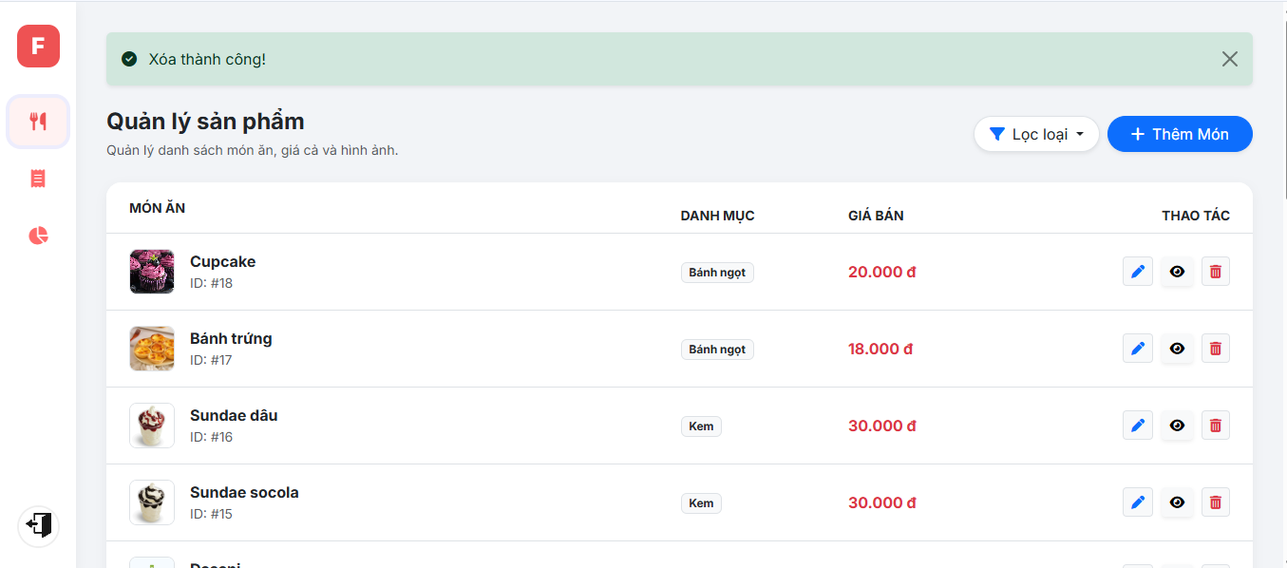

## **6.2. Test đăng nhập / đăng ký / đặt hàng**

* Các tài khoản có trong cơ sở dữ liệu:

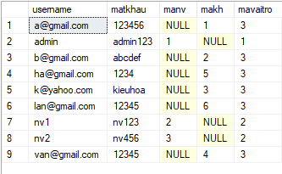

* Giao diện đăng nhập:

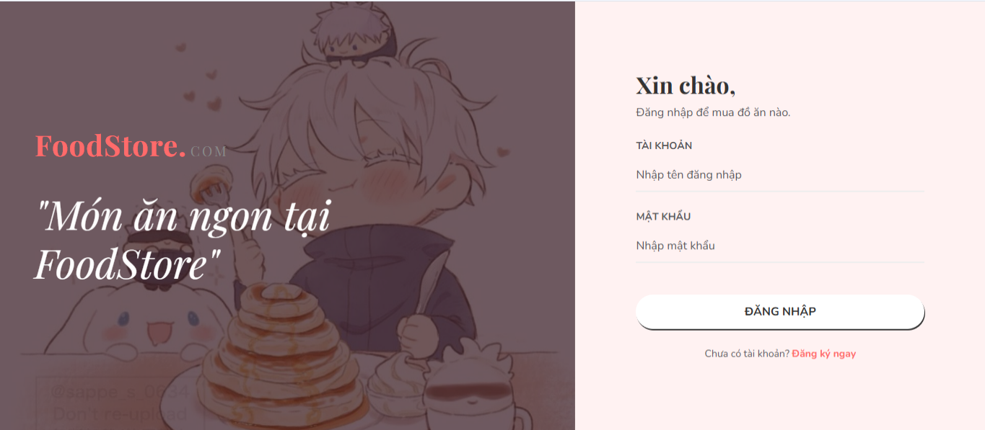

* Đăng nhập không thành công:

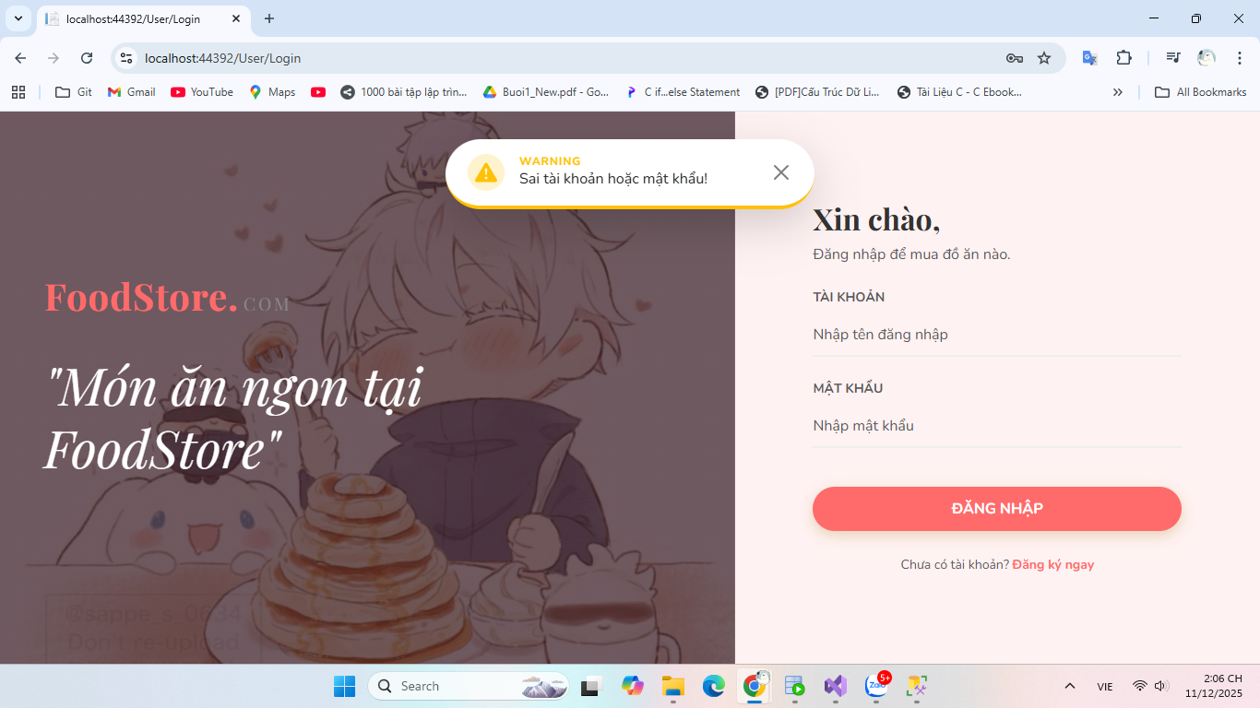

* Đăng nhập thành công:

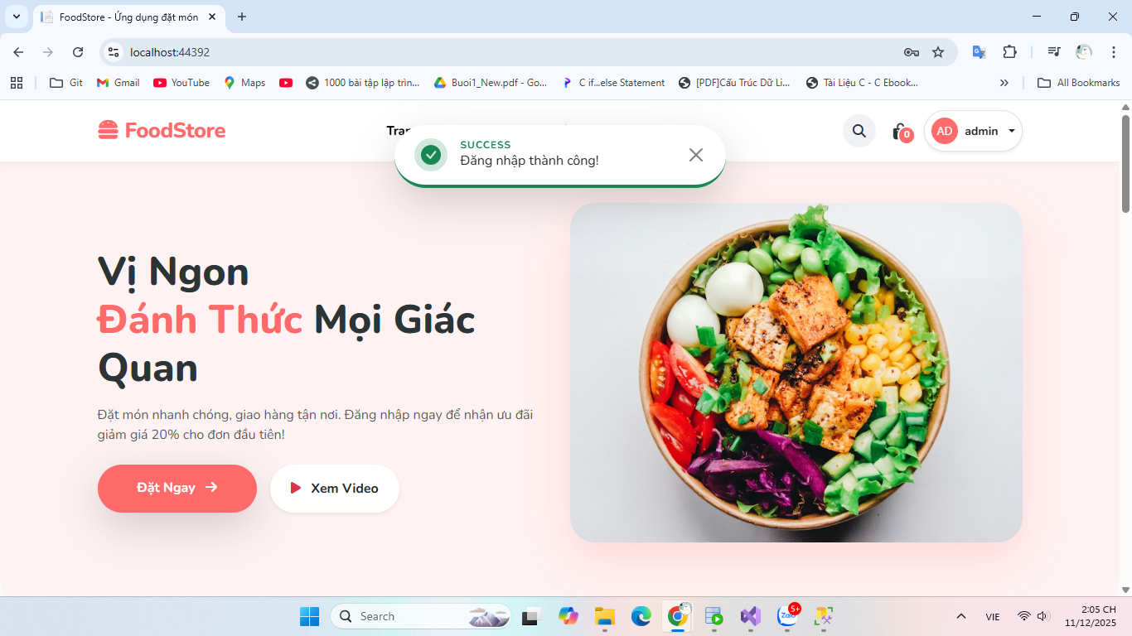

* Đăng nhập với tài khoản nhân viên:

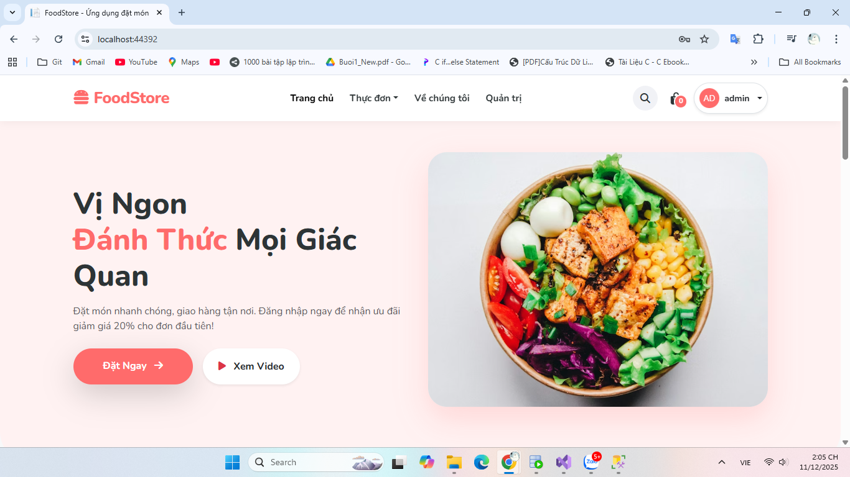

* Đăng nhập với tài khoản khách hàng:

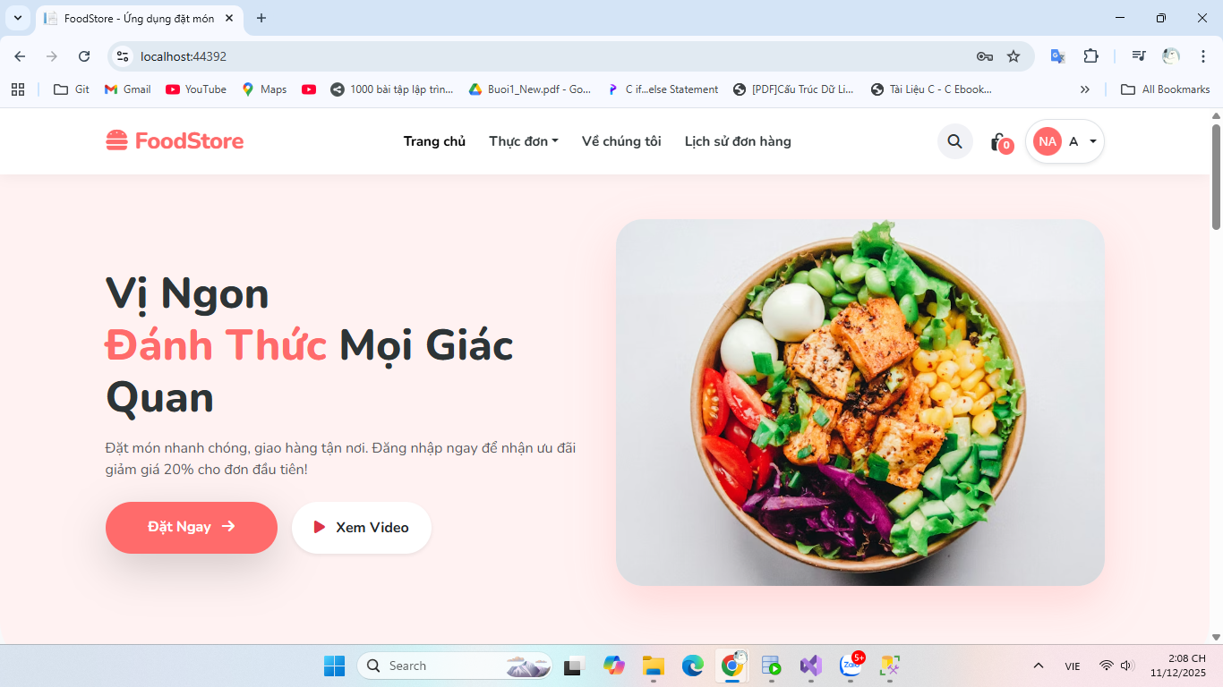

* Trang đăng ký:

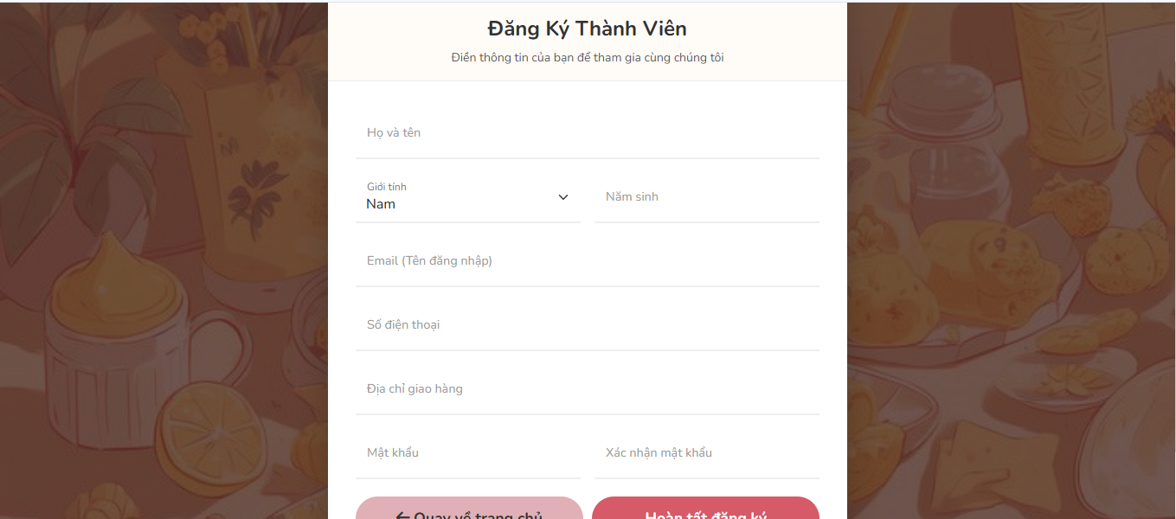

* Thêm sản phẩm vào giỏ hàng:

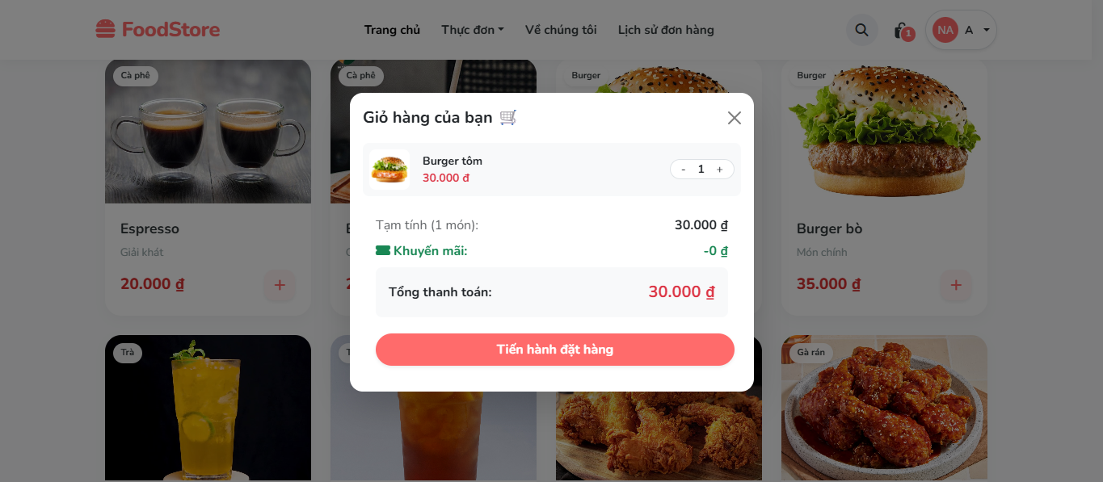

* Đặt hàng:

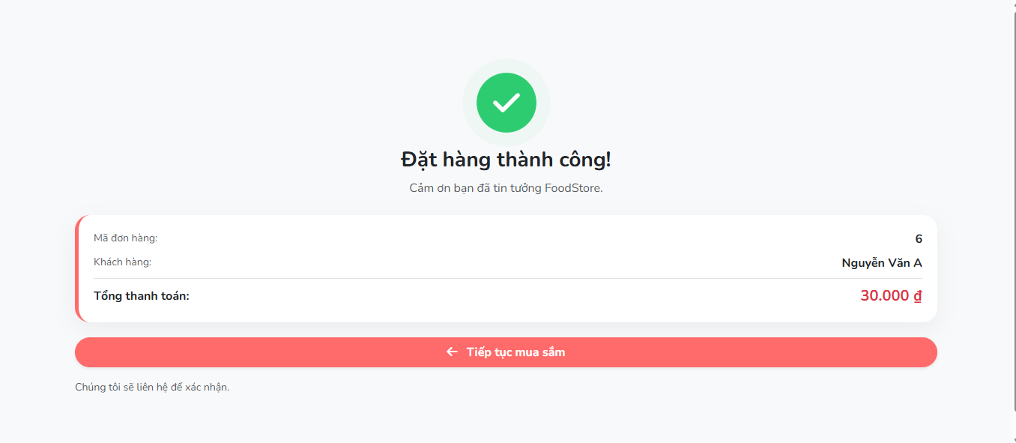

# **CHƯƠNG 7: KẾT LUẬN VÀ HƯỚNG PHÁT TRIỂN**

## **7.1. Kết luận**

Sau quá trình nghiên cứu và triển khai, nhóm đã hoàn thành đề tài “Hệ thống quản lí bán đồ ăn” với các chức năng cơ bản phục vụ hai nhóm người dùng chính: khách hàng và quản trị viên/người bán hàng. Hệ thống cho phép người dùng xem sản phẩm, chọn món, thêm vào giỏ hàng và tiến hành đặt hàng; đồng thời hỗ trợ người bán trong việc quản lý sản phẩm, danh mục, hình ảnh, tình trạng đơn hàng và kiểm soát thông tin hóa đơn.

Đồ án đã giúp nhóm củng cố kiến thức về HTML, CSS, JavaScript, lập trình web, thiết kế cơ sở dữ liệu và xây dựng API. Bên cạnh đó, nhóm cũng rèn luyện được kỹ năng phân tích yêu cầu, tổ chức mô hình dữ liệu, xử lý luồng nghiệp vụ và làm việc nhóm.  
 Mặc dù còn hạn chế về thời gian và kinh nghiệm, sản phẩm đã cơ bản đáp ứng mục tiêu ban đầu và yêu cầu của học phần.

## **7.2. Hướng phát triển**

Trong tương lai, hệ thống có thể mở rộng thêm nhiều tính năng nhằm hoàn thiện trải nghiệm người dùng và nâng cao tính thực tiễn, bao gồm:

* Theo dõi và định vị giao hàng theo thời gian thực.
* Hệ thống đánh giá – bình luận món ăn từ khách hàng.
* Chức năng khuyến mãi, mã giảm giá.

# **BẢNG PHÂN CÔNG CÔNG VIỆC VÀ ĐÁNH GIÁ**

|  |  |  |  |
| --- | --- | --- | --- |
| **MSSV** | **Tên thành viên** | **Công việc** | **Hoàn thành** |
| 2001230646 | Nguyễn Tấn Phát | * Cài đặt code * Làm nội dung phần API | 100% |
| 2001231007 | Huỳnh Thế Trung | * Cài đặt code * Làm nội dung phần khách hàng | 100% |
| 2001230588 | Nguyễn Kiều Hạnh Nguyên | * Cài đặt code * Làm nội dung phần admin (quản lí/nhân viên) | 100% |
| 2001230442 | Nguyễn Ngọc Yến Linh | * Cài đặt code * Làm csdl * Soạn nội dung và hình ảnh | 100% |